Resolución del Pleno del Instituto de Transparencia, Acceso a la Información Pública y Protección de Datos Personales del Estado de México y Municipios, con domicilio en Metepec, Estado de México, de fecha doce de octubre de dos mil veintidós.

VISTOS los expedientes formados con motivo de los Recursos de Revisión 12257/INFOEM/IP/RR/2022 y 12258/INFOEM/IP/RR/2022, promovidos por el C. XXXX XXXX XXXXX XXXXXXX, que en lo sucesivo se denominará EL RECURRENTE, en contra de la respuestas del Poder Judicial, que en lo sucesivo se denominará EL SUJETO OBLIGADO, se procede a dictar la presente resolución con base en lo siguiente:

RESULTANDO

I. De la Solicitud de Información
En fecha tres de junio de dos mil veintidós, EL RECURRENTE a través del Sistema de Acceso a la Información Mexiquense, que en lo subsecuente se denominará EL SAIMEX presentó ante EL SUJETO OBLIGADO, las solicitudes de acceso a la información pública, a las que se les asignó los números de expedientes 00425/PJUDICI/IP/2022 y 00427/PJUDICI/IP/2022, mediante las cuales requirió lo siguiente:

00425/PJUDICI/IP/2022

“CAUSUA PENAL 47/2015 - JUICIO ORAL 47/2015. Solicito copia de la sentencia de primera instancia emitida por el Juez del Tribunal de Enjuiciamiento del Distrito Judicial de Lerma Toluca, Estado de México en cumplimiento a la sentencia de 10 de septiembre de 2018 del Primer Tribunal de Alzada en Materia Penal de Toluca, del Tribunal Superior de Justicia de Estado de México.” (sic)

00427/PJUDICI/IP/2022

“CAUSUA PENAL 47/2015 - JUICIO ORAL 47/2015. Solicito copia de la sentencia de primera instancia emitida por el Juez del Tribunal de Enjuiciamiento del Distrito Judicial de Lerma, Estado de México en cumplimiento a la sentencia de 10 de septiembre de 2018 del Primer Tribunal de Alzada en Materia Penal de Toluca, del Tribunal Superior de Justicia de Estado de México.” (sic)

MODALIDAD DE ENTREGA: Vía SAIMEX.

II. Respuesta del Sujeto Obligado
De las constancias que obran en EL SAIMEX, se advierte que el veintidós de junio de dos mil veintidós, el Titular de la Unidad de Transparencia del SUJETO OBLIGADO dio respuesta a ambas solicitudes de mérito, en los términos que a continuación se citan:

“Se hace de su conocimiento que de conformidad con el artículo 178 de la Ley de Transparencia y Acceso a la Información Pública del Estado de México y Municipios cuenta con un plazo de 15 días hábiles posteriores a la notificación de la respuesta para interponer recurso de revisión.

ATENTAMENTE

LIC. ANA LUZ ALCANTARA SEGOVIA” (sic)

De igual modo, EL SUJETO OBLIGADO acompañó a su respuesta los archivos electrónicos siguientes:

00425/PJUDICI/IP/2022

- Respuesta 425-2022.pdf, el cual contiene el oficio de fecha veintidós de junio de dos mil veintidós, por medio del cual la Jefa de Departamento de Información Pública en funciones de encargada de la Unidad de Transparencia, informa los pasos a seguir para consultar las sentencias en versión pública.

00427/PJUDICI/IP/2022

- Respuesta 427-2022.pdf, el cual contiene el oficio de fecha veintidós de junio de dos mil veintidós, por medio del cual la Jefa de Departamento de Información Pública en funciones de encargada de la Unidad de Transparencia, informa los pasos a seguir para consultar las sentencias en versión pública.

III. De los Recursos de Revisión
Inconforme con las respuestas, en fecha veintinueve de junio de dos mil veintidós, EL RECURRENTE interpuso los Recursos de Revisión sujetos del presente estudio, los cuales fueron registrados en EL SAIMEX y se les asignó los números de expediente 12257/INFOEM/IP/RR/2022 y 12258/INFOEM/IP/RR/2022, en los que señaló como:

Acto impugnado:

12257/METEPEC/IP/2022

“Oficio respuesta de 22 de junio de 2022, por el que se pretendío dar respuesta a la solicitud folio 00425/PJUDICI/IP/2022.” (sic)

12258/METEPEC/IP/2022

"Oficio respuesta de 22 de junio de 2022, por el que se pretende dar respuesta a la solicitud folio 00427/PJUDICI/IP/2022." (sic)

Así como, razones o motivos de inconformidad:

12257/METEPEC/IP/2022 y 12258/METEPEC/IP/2022

“En el oficio que se impugnan aducen que la información solicitada consistente en la sentencia de primera instancia emitida por el Juez del Tribunal de Enjuiciamiento de Distrito Judicial de Lerma, Estado de México en la CAUSA PENAL 47/2015 - JUICIO ORAL 47/2015 en cumplimiento a la sentencia de 10 de septiembre de 2018 por el Primer Tribunal de Alzada en Materia Penal de Toluca del Tribunal Superior de Justicia del Estado de México, se encontraría supuestamente en la página institucional, lo cual no es cierto. Además en el oficio impugnado en ningún momento se señala porque no harían la entrega por el medio solicitado.” (sic)

IV. Del turno de los Recursos de Revisión
El veintinueve de junio de dos mil veintidós, los Recursos de Revisión materia del presente estudio, se enviaron electrónicamente al Instituto de Transparencia, Acceso a la Información Pública y Protección de Datos Personales del Estado de México y Municipios, por lo que con fundamento en el artículo 185, fracción I de la Ley de Transparencia y Acceso a la Información Pública del Estado de México y Municipios, se turnaron, a través del SAIMEX, el Recurso de Revisión 12257/INFOEM/IP/RR/2022 a la comisionada Sharon Cristina Morales Martínez y el Recurso de Revisión 12258/INFOEM/IP/RR/2022 a la comisionada María del Rosario Mejía Ayala, a efecto de que decretaran su admisión o desechamiento.

a) Admisión de los Recursos de Revisión
De las constancias de los expedientes electrónicos que obran en EL SAIMEX, se desprende que el cuatro y cinco de julio de dos mil veintidós, se acordó la admisión a trámite de los Recursos de Revisión que nos ocupan, así como la integración de los expedientes respectivos, mismos que se pusieron a disposición de las partes, para que en un plazo máximo de siete días hábiles manifestaran lo que a su derecho conviniera, EL RECURRENTE manifestara lo que a su derecho conviniera, a efecto de presentar pruebas o alegatos y, en su caso, EL SUJETO OBLIGADO rindiera sus Informes Justificados respectivamente; lo anterior, en términos de lo dispuesto por el artículo 185 de la Ley de Transparencia y Acceso a la Información Pública del Estado de México y Municipios.

b) De la acumulación de Recursos
Por economía procesal y con la finalidad de evitar resoluciones contradictorias, en la Vigésima Sexta Sesión Ordinaria celebrada el trece de julio de dos mil veintidós, el Pleno de este Instituto determinó acumular los Recursos de Revisión 12257/INFOEM/IP/RR/2022 y 12258/INFOEM/IP/RR/2022, acordando la elaboración del proyecto de resolución por parte de la Comisionada Sharon Cristina Morales Martínez.

c) Informe Justificado
Conforme a las constancias del SAIMEX se desprende que atento a lo dispuesto en el artículo 185 de la Ley de Transparencia y Acceso a la Información Pública del Estado de México y Municipios, dentro del término legalmente concedido al RECURRENTE, éste no realizó manifestación alguna, así como no presentó pruebas o alegatos, de igual forma EL SUJETO OBLIGADO no rindió los Informes Justificados correspondientes, tal y como se aprecia en la siguientes imágenes:
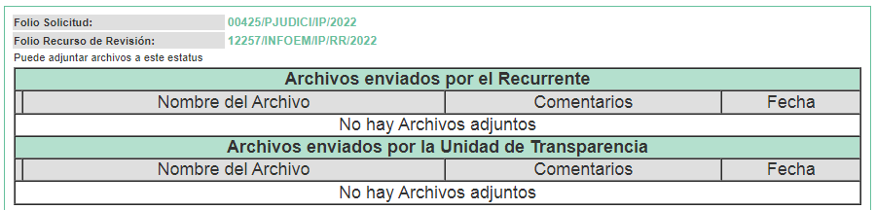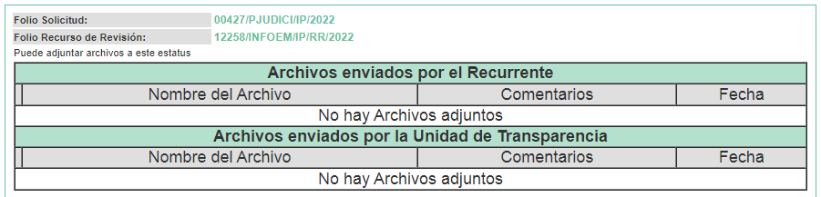

d) De la ampliación
En fecha treinta de agosto de dos mil veintidós, se notificó el acuerdo de ampliación de plazo para resolver el presente Recurso de Revisión, previsto en el artículo 181, tercer párrafo de la Ley de Transparencia y Acceso a la Información Pública del Estado de México y Municipios.

Este organismo garante no pasa por alto justificar, que el plazo para emitir resolución en el presente asunto encuentra justificación en el alto número de Recursos de Revisión recibidos dentro del primer semestre del año dos mil veintidós, que, en comparación con los recibidos el año pasado dentro del mismo periodo, se ha incrementado aproximadamente un 400%, circunstancia atípica que ha rebasado las capacidades técnicas y humanas del personal encargado de la proyección de las resoluciones a dichos medios de impugnación.

Por ello, es menester precisar que si bien se ha excedido el plazo para resolver el presente medio de impugnación, de conformidad con la ley de la materia, el plazo para emitir resolución se encuentra justificado en los elementos para medir su razonabilidad de asuntos conforme a los parámetros establecidos por diversos órganos jurisdiccionales federales, aplicables también en procedimientos análogos, como el que nos ocupa.

Así, en términos de lo que establecen los artículos 8.1 y 25 de la Convención Americana sobre Derechos Humanos, los Recursos deben ser sencillos y resolverse en el menor tiempo posible, tomando en consideración la dilación total del procedimiento; esto es, en un plazo razonable.

En ese sentido, el legislador fijó los términos procesales en las leyes, de manera general, sin que pudiera prever la variada gama de casos que son resueltos por los órganos jurisdiccionales o cuasi jurisdiccionales, tanto por la complejidad de los hechos, como por el número de casos que conocen.

Por ello, excepcionalmente, si un asunto es resuelto con posterioridad a los plazos señalados por la norma debe analizarse la razonabilidad del tiempo necesario para su resolución, atentos a los siguientes criterios:

- Complejidad del asunto: La complejidad de la prueba, la pluralidad de sujetos procesales, el tiempo transcurrido, las características y contexto del recurso.
- Actividad Procesal del interesado: Acciones u omisiones del interesado.
- Conducta de la Autoridad: Las Acciones u omisiones realizadas en el procedimiento. Así como si la autoridad actuó con la debida diligencia.
- La afectación generada en la situación jurídica de la persona involucrada en el proceso: Violación a sus derechos humanos.

De modo que, cuando se trate de un asunto excepcional, por alguna o todas las características mencionadas o bien, cuando el ingreso de asuntos al órgano jurisdiccional o cuasi jurisdiccional respectivo supere notoriamente al que podría considerarse normal, debe concluirse que es una excluyente de responsabilidad en relación con la actuación del funcionario, como ha acontecido en el caso que nos ocupa.

Argumento que encuentra sustento en la jurisprudencia P./J. 32/92 emitida por el Pleno de la Suprema Corte de Justicia de la Nación de rubro “TÉRMINOS PROCESALES. PARA DETERMINAR SI UN FUNCIONARIO JUDICIAL ACTUÓ INDEBIDAMENTE POR NO RESPETARLOS SE DEBE ATENDER AL PRESUPUESTO QUE CONSIDERÓ EL LEGISLADOR AL FIJARLOS Y LAS CARACTERÍSTICAS DEL CASO.”, visible en la Gaceta del Seminario Judicial de la Federación con el registro digital 205635.
Razones por las cuales cabe concluir que, la resolución a los Recursos de Revisión se solventa hasta esta fecha, debido a que existe una excesiva carga de trabajo en desproporción a la capacidad de los recursos materiales y humanos con que cuenta este Instituto para atender la enorme demanda de usuarios que acuden para que se les garantice su Derecho de acceso a la información Pública y Protección de Datos Personales, aunado a la complejidad de los hechos a los que se refieren, así como al volumen del expediente, la extensión de los escritos y pruebas aportadas y desahogadas por las partes; lo que impide la tramitación de los recursos dentro de los términos legales previamente establecidos por la Ley, por tratarse de causas de fuerza mayor.

Al respecto, también son de considerar los criterios sostenidos por el Cuarto Tribunal Colegiado en Materia Administrativa del Primer Circuito, cuyos rubros y datos de identificación son los siguientes:

PLAZO RAZONABLE PARA RESOLVER. DIMENSIÓN Y EFECTOS DE ESTE CONCEPTO CUANDO SE ADUCE EXCESIVA CARGA DE TRABAJO.” consultable en el Seminario Judicial de la Federación y su gaceta, con el registro digital 2002351.

“PLAZO RAZONABLE PARA RESOLVER. CONCEPTO Y ELEMENTOS QUE LO INTEGRAN A LA LUZ DEL DERECHO INTERNACIONAL DE LOS DERECHOS HUMANOS.”, visible en el Seminario Judicial de la Federación y su gaceta, con el registro digital 2002350.

Por ello, este organismo garante comprometido con la tutela de los derechos humanos confiados, señala que este exceso del plazo legal para resolver el presente asunto, resulta de carácter excepcional.

e) Cierre de Instrucción
Por lo que, una vez analizado el estado procesal que guarda el expediente, en fecha once de octubre de dos mil veintidós, la Comisionada Sharon Cristina Morales Martínez acordó el cierre de instrucción, así como la remisión del mismo, a efecto de ser resuelto, de conformidad con lo establecido en el artículo 185 fracciones VI y VIII de la Ley de Transparencia y Acceso a la Información Pública del Estado de México y Municipios; y,

CONSIDERANDO

PRIMERO. Competencia.
Este Instituto de Transparencia, Acceso a la Información Pública y Protección de Datos Personales del Estado de México y Municipios, es competente para conocer y resolver los presentes Recursos de Revisión, conforme a lo dispuesto en los artículos 6, Apartado A de la Constitución Política de los Estados Unidos Mexicanos; 5, párrafos trigésimo, trigésimo primero y trigésimo segundo, fracciones IV y V de la Constitución Política del Estado Libre y Soberano de México; ordinal 2, fracción II, 13, 29, 36, fracciones I y II, 176, 178, 179, 181 párrafo tercero y 185 de la Ley de Transparencia y Acceso a la Información Pública del Estado de México y Municipios; y 9, fracciones I y XXIV y 11 del Reglamento Interior del Instituto de Transparencia, Acceso a la Información Pública y Protección de Datos Personales del Estado de México y Municipios.
SEGUNDO. Interés.
Los Recursos de Revisión materia del presente estudio fueron interpuestos por parte legítima, en atención a que se presentó por EL RECURRENTE, quien es la misma persona que formuló la solicitud de acceso a la información pública al SUJETO OBLIGADO, pues para ello, es necesario que el particular ingrese al SAIMEX mediante la utilización de su clave de usuario y contraseña.

TERCERO. Oportunidad.
Los Recursos de Revisión fueron interpuestos dentro del plazo de quince días hábiles contados a partir del día siguiente en que EL RECURRENTE tuvo conocimiento de las respuestas impugnadas, tal y como lo prevé el artículo 178 de la Ley de Transparencia y Acceso a la Información Pública del Estado de México y Municipios, que establece:

“Artículo 178. El solicitante podrá interponer, por sí mismo o a través de su representante, de manera directa o por medios electrónicos, recurso de revisión ante el Instituto o ante la Unidad de Transparencia que haya conocido de la solicitud dentro de los quince días hábiles, siguientes a la fecha de la notificación de la respuesta.
A falta de respuesta del sujeto obligado, dentro de los plazos establecidos en esta Ley, a una solicitud de acceso a la información pública, el recurso podrá ser interpuesto en cualquier momento, acompañado con el documento que pruebe la fecha en que presentó la solicitud.
En el caso de que se interponga ante la Unidad de Transparencia, ésta deberá remitir el recurso de revisión al Instituto a más tardar al día siguiente de haberlo recibido.”

En efecto, se actualiza la hipótesis prevista en el precepto legal antes transcrito, en atención a que la respuesta impugnada que dio origen a los Recursos de Revisión en estudio fue notificada el veintidós de junio de dos mil veintidós, por lo que, el plazo para presentar los Recursos de Revisión transcurrió del veintitrés de junio al trece de julio de dos mil veintidós, sin contemplar en el cómputo los días veinticinco y veintiséis de junio; así como, dos, tres, nueve y diez de julio de dos mil veintidós, por corresponder a sábados y domingos, considerados como días inhábiles; en términos del artículo 3, fracción X de la Ley de Transparencia y Acceso a la Información Pública del Estado de México y Municipios.

En ese tenor, si los Recursos de Revisión que nos ocupan, se interpusieron el veintinueve de junio de dos mil veintidós, éstos se encuentra dentro de los márgenes temporales previstos en el precepto legal citado en el párrafo anterior y, por tanto, su interposición se realizó dentro de los términos legales ya referidos.

CUARTO. Justificación de la Acumulación de los Recursos.
De las constancias que obran en los expedientes, se advierte que los Recursos de Revisión fueron presentados por el mismo RECURRENTE ante el mismo SUJETO OBLIGADO, aunado a que resulta conveniente su trámite de forma unificada por economía procesal y a fin de evitar la emisión de resoluciones contradictorias; por lo que, fue procedente que se decretara su acumulación, de conformidad con lo dispuesto en el artículo 18 del Código de Procedimientos Administrativos del Estado de México, de aplicación supletoria en términos del ordinal 195 de la Ley de Transparencia y Acceso a la Información Pública del Estado de México y Municipios y los diversos los artículos 66 y 70 de los Lineamientos para el funcionamiento del Pleno y las Comisiones del Instituto de Transparencia, Acceso a la Información Pública y Protección de Datos Personales del Estado de México y Municipios.

De lo dispuesto en la normativa anterior, dicha acumulación procede cuando:

- El solicitante y la información referida sean las mismas;
- Las partes o los actos impugnados sean iguales;
- Cuando se trate del mismo solicitante, el mismo Sujeto Obligado, aunque se trate de solicitudes diversas; y,
- Resulte conveniente la resolución unificada de los asuntos.

Así, tal y como se mencionó anteriormente, los Recursos de Revisión que nos ocupan fueron interpuestos por el mismo RECURRENTE ante el mismo SUJETO OBLIGADO; por lo que, resulta conveniente su resolución conjunta.

QUINTO. Procedibilidad.
Del análisis efectuado se advierte que resulta procedente la interposición de los Recursos y se concluye la acreditación plena de todos y cada uno de los elementos formales exigidos por el artículo 180 de la Ley de Transparencia y Acceso a la Información Pública del Estado de México y Municipios, que a la letra señala:

“Artículo 180. El recurso de revisión contendrá:
I. El sujeto obligado ante la cual se presentó la solicitud;
II. El nombre del solicitante que recurre o de su representante y, en su caso, del tercero interesado, así como la dirección o medio que señale para recibir notificaciones;
III. El número de folio de respuesta de la solicitud de acceso;
IV. La fecha en que fue notificada la respuesta al solicitante o tuvo conocimiento del acto reclamado, o de presentación de la solicitud, en caso de falta de respuesta;
V. El acto que se recurre;
VI. Las razones o motivos de inconformidad;
VII. La copia de la respuesta que se impugna y, en su caso, de la notificación correspondiente, en el caso de respuesta de la solicitud; y
VIII. Firma del recurrente, en su caso, cuando se presente por escrito, requisito sin el cual se dará trámite al recurso.
Adicionalmente, se podrán anexar las pruebas y demás elementos que considere procedentes someter a juicio del Instituto.
En ningún caso será necesario que el particular ratifique el recurso de revisión interpuesto.
En caso de que el recurso se interponga de manera electrónica no será indispensable que contengan los requisitos establecidos en las fracciones II, IV, VII y VIII.”
(Énfasis añadido)

SEXTO. Estudio y resolución del asunto.
Una vez determinada la vía sobre la que versarán los presentes Recursos, y previa revisión del expediente electrónico formado en EL SAIMEX con motivo de la solicitud de información y de los Recursos a que dieron origen, es de señalar que el análisis del presente, se basará en el contenido íntegro de las actuaciones que obran en el expediente electrónico, para así estar en posibilidad de dictar el fallo correspondiente conforme a derecho, tomando en consideración los elementos aportados por las partes y respetando en todo momento al principio de máxima publicidad consagrado en la Constitución Política de los Estados Unidos Mexicanos, Constitución Política del Estado Libre y Soberano de México y demás leyes aplicables en la materia; así como, en los Tratados Internacionales en los que el Estado Mexicano sea parte, en concordancia con el párrafo tercero del artículo 1 de la Constitución Política de los Estados Unidos Mexicanos y los numerales 8 y 9 de la Ley de Transparencia y Acceso a la Información Pública del Estado de México y Municipios.

Primeramente, es importante señalar que EL SUJETO OBLIGADO es competente para generar, administrar o poseer la información solicitada, derivado de que éste ha asumido la misma, ya que en la respuesta proporcionó link electrónico donde reviere que se puede realizar la consulta de sentencias en versión pública.

Por lo que, el hecho de que EL SUJETO OBLIGADO haya asumido contar con la información pública solicitada, aceptó que es información que genera, posee y administra, en el ejercicio de sus funciones de derecho público, motivo por el cual se actualiza el supuesto jurídico, previsto en el artículo 12 de la Ley de Transparencia y Acceso a la Información Pública del Estado de México y Municipios, que a la letra señala:

“Artículo 12. Quienes generen, recopilen, administren, manejen, procesen, archiven o conserven información pública serán responsables de la misma en los términos de las disposiciones jurídicas aplicables.

Los sujetos obligados sólo proporcionarán la información pública que se les requiera y que obre en sus archivos y en el estado en que ésta se encuentre. La obligación de proporcionar información no comprende el procesamiento de la misma, ni el presentarla conforme al interés del solicitante; no estarán obligados a generarla, resumirla, efectuar cálculos o practicar investigaciones.”

En atención a lo anterior, el estudio de la naturaleza jurídica de la información pública solicitada, tiene por objeto determinar si EL SUJETO OBLIGADO la genera, posee o administra; sin embargo, en aquellos casos en que éste la asume, a nada práctico nos conduciría su estudio, ya que como se observa de la respuesta vertida por EL SUJETO OBLIGADO, dicha información, fue admitida por el mismo; actualizándose el supuesto artículo 12 de la Ley de la materia, anteriormente referido.
Una vez precisado lo anterior, se procede a realizar el análisis de la respuesta del SUJETO OBLIGADO a fin de determinar si cumple con los requisitos del derecho de Acceso a la Información Pública, por lo que en primer término debemos recordar que EL RECURRENTE en el ejercicio de su derecho de Acceso a la Información solicitó la sentencia de primera instancia precisada en la solicitud.

Al respecto, EL SUJETO OBLIGADO mediante respuesta adjuntó oficio de fecha veintidós de junio de dos mil veintidós, por medio del cual la Jefa de Departamento de Información Pública en funciones de encargada de la Unidad de Transparencia, informa los pasos a seguir para consultar las sentencias en versión pública.

Ante tal respuesta, el particular interpuso los Recursos de Revisión materia del presente asunto, adoleciéndose principalmente de que la información no se encuentra disponible en la página institucional.

Ahora bien, es importante señalar que EL RECURRENTE no realizó manifestaciones, alegatos o pruebas y por su parte EL SUJETO OBLIGADO omitió rendir su Informe Justificado, en el término establecido en el numeral 185, fracción II de la Ley de Transparencia y Acceso a la Información Pública del Estado de México y Municipios.

Derivado de la respuesta proporcionada, es conveniente referir que el artículo 161 de la de Transparencia y Acceso a la Información Pública del Estado de México y Municipios, dispone que cuando la información pública requerida por el solicitante ya esté disponible al público en formatos electrónicos disponibles en internet se deberá hacer del conocimiento del particular por el medio requerido la fuente, el lugar y la forma en que se puede consultar la información, dentro de un plazo no mayor a cinco días, como a continuación se observa:

“Artículo 161. Cuando la información requerida por el solicitante ya esté disponible al público en medios impresos, tales como libros, compendios, trípticos, registros públicos, en formatos electrónicos disponibles en Internet o en cualquier otro medio, se le hará saber por el medio requerido por el solicitante la fuente, el lugar y la forma en que puede consultar, reproducir o adquirir dicha información en un plazo no mayor a cinco días hábiles. La fuente deberá ser precisa y concreta y no debe implicar que el solicitante realice una búsqueda en toda la información que se encuentre disponible.”

Así las cosas este Órgano Garante advierte que la información que pretendía entregar EL SUJETO OBLIGADO mediante respuesta, no se encuentra acorde a lo que establece el artículo antes referido, pues en primer término no se realizó dentro de los primeros cinco días, además de que implica realizar una búsqueda al particular para encontrar la información; pues siguiendo los pasos referidos en respuesta EL SUJETO OBLIGADO omitió precisar a qué Región, Instancia, Juzgado y Delito y/o acción debía seleccionar el particular para poder visualizar la sentencia de su interés.

Por lo anterior, es conveniente señalar que los solicitantes de información no son expertos o especialistas en la materia; por lo que, es deber de los Sujetos Obligados orientarlos a fin de que obtengan la información requerida.

Es así que, este Instituto procedió a consultar la liga electrónica https://www.pjedomex.gob.mx/vista/1_inicio, y se siguieron los pasos proporcionados por EL SUJETO OBLIGADO, tal como se muestra a continuación:

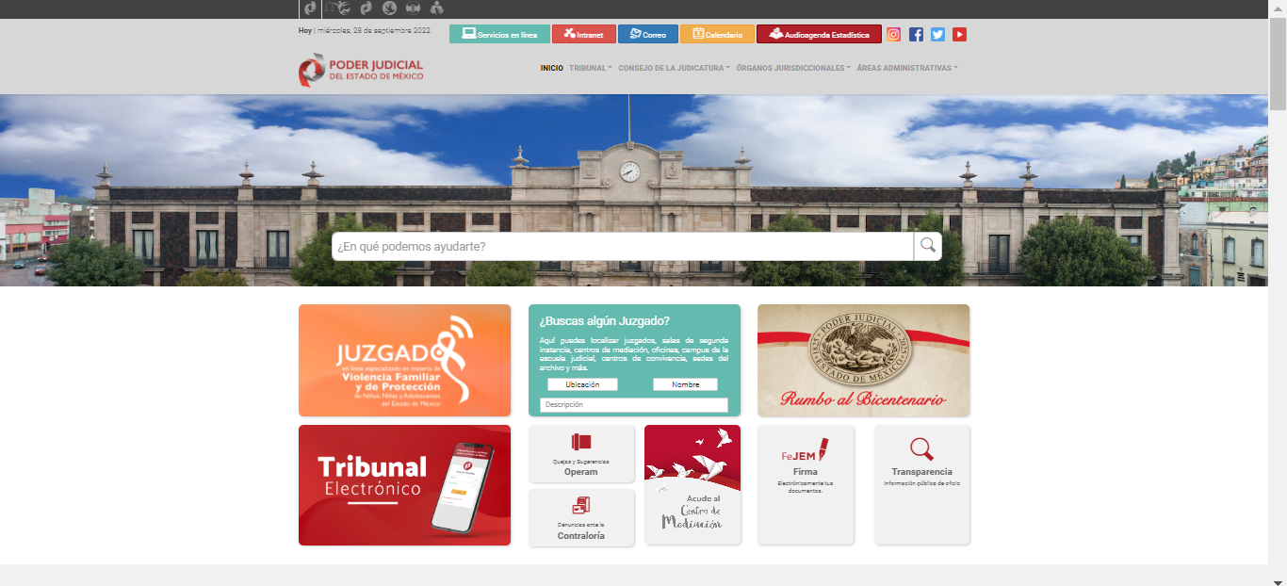

En dicha página, seleccionamos el apartado de transparencia y posteriormente se seleccionó la opción de consulta.

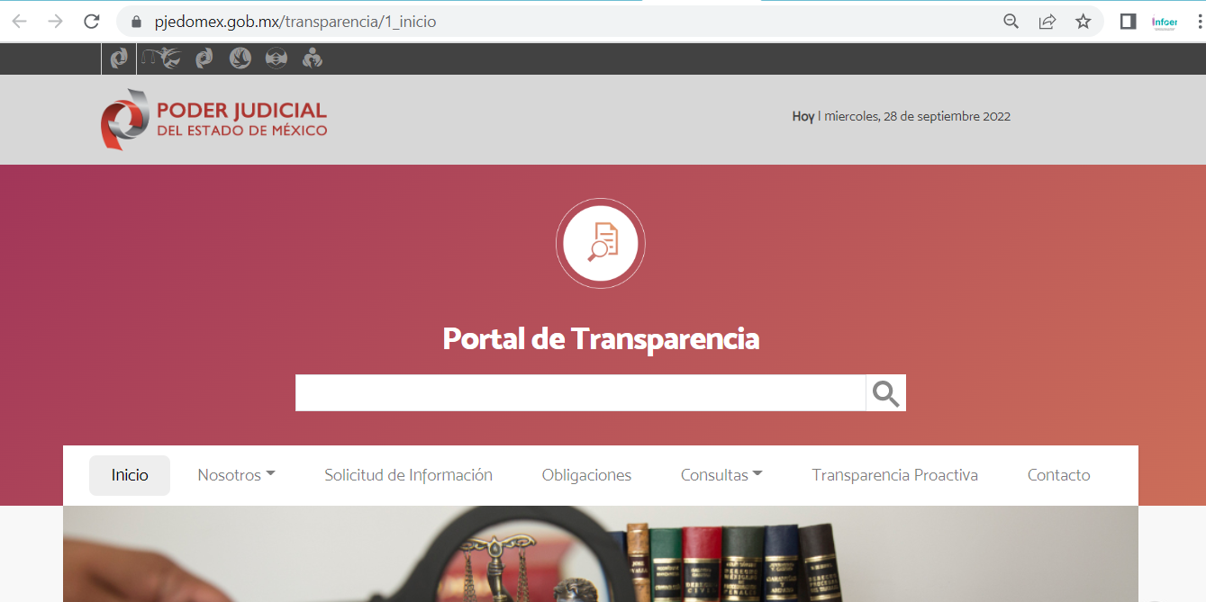

Posteriormente, se procedió a desplegar el menú y se seleccionó el apartado de “sentencias en versión pública”, para mayor referencia se inserta la siguiente imagen:

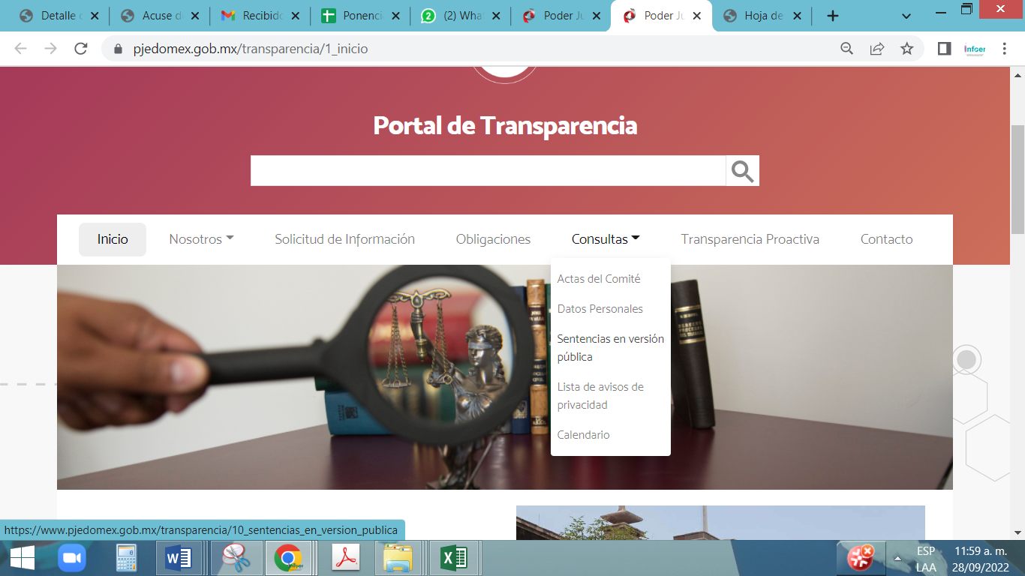
Ahora bien, derivado que se desconoce la Región, Instancia, Juzgado y Delito, únicamente se procedió a colocar el número de expediente y año; asimismo se determinó buscar desde el año dos mil quince; tal como se muestra a continuación:
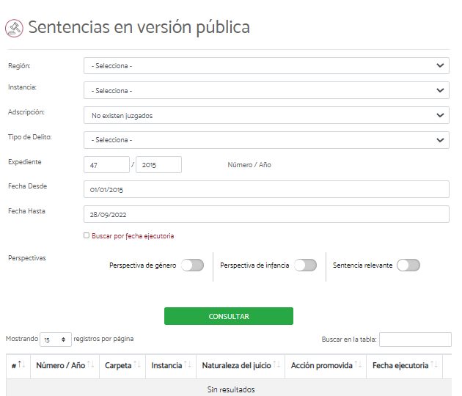

Sin embargo, como se puede observar de la imagen que antecede no se pudo obtener la sentencia requerida por el particular.

En tal sentido, debemos mencionar que para tener por satisfecho el derecho de acceso a la información pública implica que cualquier persona conozca la información contenida en los documentos que se encuentren en los archivos de los Sujetos Obligados.

Así que la obligación de acceso a la información se tendrá por cumplida cuando el solicitante tenga a su disposición la información requerida, o cuando realice su consulta en el lugar que ésta se localice, conforme a los artículos 3 fracción XI, XII 4, 12 y 24 último párrafo de la Ley de Transparencia y Acceso a la Información Pública del Estado de México y Municipios:

“Artículo 3. Para los efectos de la presente Ley se entenderá por:
…
XI. Documento: Los expedientes, reportes, estudios, actas, resoluciones, oficios, correspondencia, acuerdos, directivas, directrices, circulares, contratos, convenios, instructivos, notas, memorandos, estadísticas o bien, cualquier otro registro que documente el ejercicio de las facultades, funciones y competencias de los sujetos obligados, sus servidores públicos e integrantes, sin importar su fuente o fecha de elaboración. Los documentos podrán estar en cualquier medio, sea escrito, impreso, sonoro, visual, electrónico, informático u holográfico;
XII. Documento electrónico: Al soporte escrito con caracteres alfanuméricos, archivo de imagen, video, audio o cualquier otro formato tecnológicamente disponible, que contenga información en lenguaje natural o convencional, intercambiado por medios electrónicos, con el que sea posible dar constancia de un hecho y que esté signado con la firma electrónica avanzada y/o en el que se encuentre plasmado el sello electrónico;
…
Artículo 4. El derecho humano de acceso a la información pública es la prerrogativa de las personas para buscar, difundir, investigar, recabar, recibir y solicitar información pública, sin necesidad de acreditar personalidad ni interés jurídico.
Toda la información generada, obtenida, adquirida, transformada, administrada o en posesión de los sujetos obligados es pública y accesible de manera permanente a cualquier persona, en los términos y condiciones que se establezcan en los tratados internacionales de los que el Estado mexicano sea parte, en la Ley General, la presente Ley y demás disposiciones de la materia, privilegiando el principio de máxima publicidad de la información. Solo podrá ser clasificada excepcionalmente como reservada temporalmente por razones de interés público, en los términos de las causas legítimas y estrictamente necesarias previstas por esta Ley.
Los sujetos obligados deben poner en práctica, políticas y programas de acceso a la información que se apeguen a criterios de publicidad, veracidad, oportunidad, precisión y suficiencia en beneficio de los solicitantes.
Artículo 12. Quienes generen, recopilen, administren, manejen, procesen, archiven o conserven información pública serán responsables de la misma en los términos de las disposiciones jurídicas aplicables.
Los sujetos obligados sólo proporcionarán la información pública que se les requiera y que obre en sus archivos y en el estado en que ésta se encuentre. La obligación de proporcionar información no comprende el procesamiento de la misma, ni el presentarla conforme al interés del solicitante; no estarán obligados a generarla, resumirla, efectuar cálculos o practicar investigaciones.
…
Artículo 24. Para el cumplimiento de los objetivos de esta Ley, los sujetos obligados deberán cumplir con las siguientes obligaciones, según corresponda, de acuerdo a su naturaleza:
...
IX. Fomentar el uso de tecnologías de la información para garantizar la transparencia, el derecho de acceso a la información y la accesibilidad a éstos;
…
XI. Dar acceso a la información pública que le sea requerida, en los términos de la Ley General, esta Ley y demás disposiciones jurídicas aplicables;
…
En la administración, gestión y custodia de los archivos de información pública, los sujetos obligados, los servidores públicos habilitados y los servidores públicos en general, se ajustarán a lo establecido por la normatividad aplicable.
Los sujetos obligados solo proporcionarán la información pública que generen, administren o posean en el ejercicio de sus atribuciones.

Por lo que el ejercicio del derecho de acceso a la información pública es la prerrogativa de las personas para buscar, difundir, investigar, recabar, recibir y solicitar información pública, sin necesidad de acreditar personalidad ni interés jurídico.

Así como en la obligación de los sujetos obligados a permitir el acceso a su información, es decir, otorgar el acceso a la información que se haya solicitado y que obre en sus archivos tal y como fue generado el documento, por lo que no tienen la obligación de procesarla, resumirla, efectuar cálculos o practicar investigaciones.

En estricto sentido, el derecho de acceso a la información pública se satisface en aquellos casos en que se entregue el soporte documental en que conste la información pública, toda vez que, los Sujetos Obligados no tienen el deber de generar, poseer o administrar la información pública con el grado de detalle solicitado; esto es, que no tienen el deber de generar un documento ad hoc, para satisfacer el derecho de acceso a la información pública, como lo establece el artículo 12 de la Ley de Transparencia y Acceso a la Información Pública del Estado de México y Municipios.

Como apoyo a lo anterior, es aplicable el Criterio 03-17, emitido por el Instituto Nacional de Transparencia, Acceso a la Información y Protección de Datos Personales, que dice:

“No existe obligación de elaborar documentos ad hoc para atender las solicitudes de acceso a la información. Los artículos 129 de la Ley General de Transparencia y Acceso a la Información Pública y 130, párrafo cuarto, de la Ley Federal de Transparencia y Acceso a la Información Pública, señalan que los sujetos obligados deberán otorgar acceso a los documentos que se encuentren en sus archivos o que estén obligados a documentar, de acuerdo con sus facultades, competencias o funciones, conforme a las características físicas de la información o del lugar donde se encuentre. Por lo anterior, los sujetos obligados deben garantizar el derecho de acceso a la información del particular, proporcionando la información con la que cuentan en el formato en que la misma obre en sus archivos; sin necesidad de elaborar documentos ad hoc para atender las solicitudes de información.”

En consecuencia, este Órgano Garante determina modificar la respuesta a fin de ordenar al SUJETO OBLIGADO haga entrega en versión pública de la sentencia de primera instancia precisada en las solicitudes.

Por lo anterior, no se omite comentar que si bien del contenido de la solicitud se advierte que el particular solicita como modalidad de entrega de la información a través del SAIMEX, también lo es que dentro del contenido de la solicitud precisó le fueran expedidas copias, por tanto, este Instituto considera que la entrega de la información vía Sistema de Acceso a la Información Mexiquense (SAIMEX) puede homologarse a la modalidad elegida por EL RECURRENTE.

Lo anterior es así, pues de la impresión del archivo digital que remita en cumplimiento de la resolución comparte la misma naturaleza de una copia simple, adicionalmente, la entrega de información vía SAIMEX otorga el beneficio de disponer inmediata y gratuitamente de la información solicitada; consecuentemente, se determina que en aras de privilegiar el derecho del particular y toda vez que el ejercicio de la acción fue a través del Sistema y preciso en el apartado respectivo la entrega a través del sistema referido, por lo que atendiendo a los principios de máxima publicidad y pro persona, es que se considera viable que la información se entregue a través del SAIMEX.

Por otro lado, no se omite comentar que los documentos de los cuales se ordena su entrega, deberán ser entregados en versión pública; pues, el derecho de Acceso a la Información Pública tiene como limitante el respeto a la intimidad y a la vida privada de las personas, es por ello que este Instituto debe cuidar que los datos personales que obren en poder de los Sujetos Obligados sean protegidos y únicamente se den a conocer aquéllos que abonen a la rendición de cuentas y a la transparencia en el ejercicio de las atribuciones que tienen conferidas. De este modo, en armonía entre los principios constitucionales de máxima publicidad y de protección de datos personales, la ley permite la elaboración de versiones públicas en las que se suprima aquella información relacionada con la vida privada de los particulares.

A este respecto, los artículos 3, fracciones IX, XX, XXI y XLV; 51 y 52 de la Ley de Transparencia y Acceso a la Información Pública del Estado de México y Municipios establecen:

“Artículo 3. Para los efectos de la presente Ley se entenderá por:
IX. Datos personales: La información concerniente a una persona, identificada o identificable según lo dispuesto por la Ley de Protección de Datos Personales del Estado de México;
XX. Información clasificada: Aquella considerada por la presente Ley como reservada o confidencial;
XXI. Información confidencial: Se considera como información confidencial los secretos bancario, fiduciario, industrial, comercial, fiscal, bursátil y postal, cuya titularidad corresponda a particulares, sujetos de derecho internacional o a sujetos obligados cuando no involucren el ejercicio de recursos públicos;
XLV. Versión pública: Documento en el que se elimine, suprime o borra la información clasificada como reservada o confidencial para permitir su acceso.
Artículo 51. Los sujetos obligados designaran a un responsable para atender la Unidad de Transparencia, quien fungirá como enlace entre éstos y los solicitantes. Dicha Unidad será la encargada de tramitar internamente la solicitud de información y tendrá la responsabilidad de verificar en cada caso que la misma no sea confidencial o reservada. Dicha Unidad contará con las facultades internas necesarias para gestionar la atención a las solicitudes de información en los términos de la Ley General y la presente Ley.
Artículo 52. Las solicitudes de acceso a la información y las respuestas que se les dé, incluyendo, en su caso, la información entregada, así como las resoluciones a los recursos que en su caso se promuevan serán públicas, y de ser el caso que contenga datos personales que deban ser protegidos se podrá dar su acceso en su versión pública, siempre y cuando la resolución de referencia se someta a un proceso de disociación, es decir, no haga identificable al titular de tales datos personales.”
(Énfasis añadido)

Así, los datos personales que obren en poder de los Sujetos Obligados deben estar protegidos, adoptando las medidas de seguridad administrativas, físicas y técnicas necesarias para garantizar la integridad, confidencialidad y disponibilidad de los datos personales, considerando además, que conforme al principio de finalidad, todo tratamiento de datos personales que efectúen, deberá estar justificado en la Ley, lo anterior en términos de lo dispuesto por el artículo 22, párrafo primero con relación con el 38 de la Ley de Protección de Datos Personales en Posesión de Sujetos Obligados del Estado de México y Municipios, los cuales se transcriben para mayor referencia:

“Artículo 22. Todo tratamiento de datos personales que efectúe el responsable deberá estar justificado por finalidades concretas, lícitas, explícitas y legítimas, relacionadas con las atribuciones que la normatividad aplicable les confiera.
Artículo 38. Con independencia del tipo de sistema y base de datos en el que se encuentren los datos personales o el tipo de tratamiento que se efectúe, el responsable adoptará, establecerá, mantendrá y documentará las medidas de seguridad administrativas, físicas y técnicas para garantizar la integridad, confidencialidad y disponibilidad de los datos personales, a través de controles y acciones que eviten su daño, alteración, pérdida, destrucción, o el uso, transferencia, acceso o cualquier tratamiento no autorizado o ilícito, de conformidad con lo dispuesto en los lineamientos que al efecto se expidan.”

De este modo, en armonía entre los principios constitucionales de máxima publicidad y de protección de datos personales, la Ley de la materia permite la elaboración de versiones públicas en las que se suprima aquella información relacionada con la vida privada de los particulares toda vez que ésta tiene por objeto proteger datos personales, entendiéndose por tales, aquéllos que hacen identificable a una persona.

Lo anterior es así, en virtud de que toda la información relativa a una persona física o jurídico colectiva que le pueda hacer identificada o identificable constituye un dato personal en términos del artículo 4, fracción XI de la Ley de Protección de Datos Personales en Posesión de Sujetos Obligados del Estado de México y Municipios; por consiguiente, se trata de información confidencial que debe ser protegida por EL SUJETO OBLIGADO, por lo que, todo dato personal susceptible de clasificación debe ser protegido.

La finalidad de la versión pública de la información, es salvaguardar la vida, integridad, seguridad, patrimonio y privacidad de las personas; de tal manera que todo aquello que no tenga por objeto proteger lo anterior, es susceptible de ser entregado; en otras palabras, la protección de datos personales, entre ellos el del patrimonio y su confidencialidad, es una derivación del derecho a la intimidad.

Asimismo, es importante señalar que dicha clasificación se tiene que efectuar mediante la forma y formalidades que la ley de la materia impone; es decir, mediante acuerdo debidamente fundado y motivado, de su Comité de Transparencia, en términos de los artículos 49, fracción VIII y 132, fracciones II y III de la Ley de Transparencia y Acceso a la Información Pública del Estado de México y Municipios, así como los numerales Segundo, fracción XVIII, y del Cuarto al Décimo Primero de los Lineamientos Generales en materia de Clasificación y Desclasificación de la Información, así como para la elaboración de Versiones Públicas, que literalmente expresan:

“Artículo 49. Los Comités de Transparencia tendrán las siguientes atribuciones:
VIII. Aprobar, modificar o revocar la clasificación de la información;
Artículo 132. La clasificación de la información se llevará a cabo en el momento en que:
I. Se reciba una solicitud de acceso a la información;
II. Se determine mediante resolución de autoridad competente; o
III. Se generen versiones públicas para dar cumplimiento a las obligaciones de transparencia previstas en esta Ley.”
“Segundo.- Para efectos de los presentes Lineamientos Generales, se entenderá por:
XVIII. Versión pública: El documento a partir del que se otorga acceso a la información, en el que se testan partes o secciones clasificadas, indicando el contenido de éstas de manera genérica, fundando y motivando la reserva o confidencialidad, a través de la resolución que para tal efecto emita el Comité de Transparencia.
Cuarto. Para clasificar la información como reservada o confidencial, de manera total o parcial, el titular del área del sujeto obligado deberá atender lo dispuesto por el Título Sexto de la Ley General, en relación con las disposiciones contenidas en los presentes lineamientos, así como en aquellas disposiciones legales aplicables a la materia en el ámbito de sus respectivas competencias, en tanto estas últimas no contravengan lo dispuesto en la Ley General.
Los sujetos obligados deberán aplicar, de manera estricta, las excepciones al derecho de acceso a la información y sólo podrán invocarlas cuando acrediten su procedencia.
Quinto. La carga de la prueba para justificar toda negativa de acceso a la información, por actualizarse cualquiera de los supuestos de clasificación previstos en la Ley General, la Ley Federal y leyes estatales, corresponderá a los sujetos obligados, por lo que deberán fundar y motivar debidamente la clasificación de la información ante una solicitud de acceso o al momento en que generen versiones públicas para dar cumplimiento a las obligaciones de transparencia, observando lo dispuesto en la Ley General y las demás disposiciones aplicables en la materia.
Sexto. Los sujetos obligados no podrán emitir acuerdos de carácter general ni particular que clasifiquen documentos o expedientes como reservados, ni clasificar documentos antes de que se genere la información o cuando éstos no obren en sus archivos.
La clasificación de información se realizará conforme a un análisis caso por caso, mediante la aplicación de la prueba de daño y de interés público.
Séptimo. La clasificación de la información se llevará a cabo en el momento en que:
I. Se reciba una solicitud de acceso a la información;
II. Se determine mediante resolución de autoridad competente, o
III. Se generen versiones públicas para dar cumplimiento a las obligaciones de transparencia previstas en la Ley General, la Ley Federal y las correspondientes de las entidades federativas.
Los titulares de las áreas deberán revisar la clasificación al momento de la recepción de una solicitud de acceso a la información, para verificar si encuadra en una causal de reserva o de confidencialidad.
Octavo. Para fundar la clasificación de la información se debe señalar el artículo, fracción, inciso, párrafo o numeral de la ley o tratado internacional suscrito por el Estado mexicano que expresamente le otorga el carácter de reservada o confidencial.
Para motivar la clasificación se deberán señalar las razones o circunstancias especiales que lo llevaron a concluir que el caso particular se ajusta al supuesto previsto por la norma legal invocada como fundamento.
En caso de referirse a información reservada, la motivación de la clasificación también deberá comprender las circunstancias que justifican el establecimiento de determinado plazo de reserva.
Tratándose de información clasificada como confidencial respecto de la cual se haya determinado su conservación permanente por tener valor histórico, ésta conservará tal carácter de conformidad con la normativa aplicable en materia de archivos.
Los documentos contenidos en los archivos históricos y los identificados como históricos confidenciales no serán susceptibles de clasificación como reservados.
Noveno. En los casos en que se solicite un documento o expediente que contenga partes o secciones clasificadas, los titulares de las áreas deberán elaborar una versión pública fundando y motivando la clasificación de las partes o secciones que se testen, siguiendo los procedimientos establecidos en el Capítulo IX de los presentes lineamientos.
Décimo. Los titulares de las áreas, deberán tener conocimiento y llevar un registro del personal que, por la naturaleza de sus atribuciones, tenga acceso a los documentos clasificados. Asimismo, deberán asegurarse de que dicho personal cuente con los conocimientos técnicos y legales que le permitan manejar adecuadamente la información clasificada, en los términos de los Lineamientos para la Organización y Conservación de Archivos.
En ausencia de los titulares de las áreas, la información será clasificada o desclasificada por la persona que lo supla, en términos de la normativa que rija la actuación del sujeto obligado.
Décimo primero. En el intercambio de información entre sujetos obligados para el ejercicio de sus atribuciones, los documentos que se encuentren clasificados deberán llevar la leyenda correspondiente de conformidad con lo dispuesto en el Capítulo VIII de los presentes lineamientos.”

De este modo, en armonía entre los principios constitucionales de máxima publicidad y de protección de datos personales, la ley permite la elaboración de versiones públicas en las que se suprima aquella información relacionada con la vida privada de los particulares.

Consecuentemente, se destaca que la versión pública que elabore EL SUJETO OBLIGADO debe cumplir con las formalidades exigidas en la Ley, por lo que para tal efecto emitirá el Acuerdo del Comité de Transparencia en términos de los artículos 122 y 124 de la Ley de Transparencia y Acceso a la Información Pública del Estado de México y Municipios, con el cual sustentará la clasificación de datos y con ello la "versión pública" de los documentos materia de la solicitud, ya que no hacerlo implica que lo entregado no es legal ni formalmente una versión pública, sino más bien una documentación ilegible, incompleta o tachada; pues no señalar las razones por las que no se aprecian determinados datos -ya sea porque se testan o suprimen- deja al solicitante en estado de incertidumbre, al no conocer o comprender porque no aparecen en la documentación respectiva, es decir, si no se exponen de manera puntual las razones de ello se estaría violentando desde un inicio el derecho de acceso a la información del solicitante.

En razón de lo anteriormente expuesto, este Instituto estima que las razones o motivos de inconformidad hechos valer por EL RECURRENTE devienen fundadas y suficientes para MODIFICAR las respuestas del SUJETO OBLIGADO y ordenarle haga entrega de la información descrita en el presente Considerando.

Así, con fundamento en lo previsto en los artículos 5, párrafos trigésimos, trigésimos primero y trigésimos segundos, fracciones IV y V de la Constitución Política del Estado Libre y Soberano de México; 2, fracción II, 29, 36, fracciones I y II, 176, 178, 179, 181, 185 fracción I, 186 y 188 de la Ley de Transparencia y Acceso a la Información Pública del Estado de México y Municipios, este Pleno:

RESUELVE

PRIMERO. Resultan fundadas las razones o motivos de inconformidad hechas valer por EL RECURRENTE, en términos del Considerando SEXTO de la presente resolución.

SEGUNDO. Se MODIFICAN las respuestas proporcionadas por EL SUJETO OBLIGADO en las solicitudes de información que dieron origen a los Recursos de Revisión 12257/INFOEM/IP/RR/2022 y 12258/INFOEM/IP/RR/2022, en términos del Considerando SEXTO de la presente resolución, y haga entrega al RECURRENTE, vía SAIMEX, en versión pública lo siguiente:

“El documento o documentos en donde conste la sentencia de primera instancia precisada en las solicitudes.

Debiendo notificar al RECURRENTE el Acuerdo de Clasificación de la información que emita el Comité de Transparencia con motivo de la versión pública.”

TERCERO. Notifíquese mediante Sistema de Acceso a la Información Mexiquense al Titular de la Unidad de Transparencia del SUJETO OBLIGADO, para que conforme a los artículos 186, último párrafo y 189, párrafo segundo de la Ley de Transparencia y Acceso a la Información Pública del Estado de México y Municipios, dé cumplimiento a lo ordenado dentro del plazo de diez días hábiles, debiendo informar a este Instituto en un plazo de tres días hábiles siguientes sobre el cumplimiento dado a la presente resolución.

CUARTO. Notifíquese al RECURRENTE la presente resolución vía Sistema de Acceso a la Información Mexiquense.

QUINTO. Hágase del conocimiento al RECURRENTE, que de conformidad con lo establecido en el artículo 196 de la Ley de Transparencia y Acceso a la Información Pública del Estado de México y Municipios, podrá impugnarla vía Juicio de Amparo en los términos de las leyes aplicables.

SEXTO. De conformidad con el artículo 198 de la Ley de Transparencia y Acceso a la Información Pública del Estado de México y Municipios, de considerarlo procedente, el Sujeto Obligado de manera fundada y motivada, podrá solicitar una ampliación de plazo para el cumplimiento de la presente resolución.

ASÍ LO RESUELVE, POR UNANIMIDAD DE VOTOS EL PLENO DEL INSTITUTO DE TRANSPARENCIA, ACCESO A LA INFORMACIÓN PÚBLICA Y PROTECCIÓN DE DATOS PERSONALES DEL ESTADO DE MÉXICO Y MUNICIPIOS, CONFORMADO POR LOS COMISIONADOS JOSÉ MARTÍNEZ VILCHIS; MARÍA DEL ROSARIO MEJÍA AYALA; SHARON CRISTINA MORALES MARTÍNEZ; LUIS GUSTAVO PARRA NORIEGA Y GUADALUPE RAMÍREZ PEÑA; EN LA TRIGÉSIMA SÉPTIMA SESIÓN ORDINARIA CELEBRADA EL DOCE DE OCTUBRE DE DOS MIL VEINTIDÓS, ANTE EL SECRETARIO TÉCNICO DEL PLENO, ALEXIS TAPIA RAMÍREZ.
SCMM/BLA/DEMF/RPG

